УТВЕРЖДАЮ

Директор

ГУО «Средняя школа №2 г.Мозыря»

Е.В.Пилипончик

2023

Положение школьной службы медиации

Общие положения.

1.1 Правовой основой настоящего Положения и Школьной службы медиации (далее – ШСМ) являются Кодекс Республики Беларусь об образовании и Закон Республики Беларусь «О медиации».

1.2 Настоящее Положение определяет основы деятельности ШСМ, как приоритетного способа урегулирования конфликтов и споров, возникших у участников образовательных отношений между собой и с иными лицами, в том числе при противоправном поведении обучающихся, как участников образовательных отношений, в государственном учреждении образования «Средняя школа № 2 г.Мозыря» (далее – школа).

1.3 Для целей настоящего Положения используются следующие понятия:

Конфликт (спор) – сложившаяся ситуация, в которой одна из двух и более участников образовательных отношений стремится занять либо отстоять свою позицию, вызывающую разногласия либо не совместимую или противоположную по отношению к правам и интересам другой стороны (других сторон).

ШСМ (далее – Служба) – коллегиальный орган, рассматривающий конфликты (споры) на основании поступившей и полученной информации, применяющий медиативные технологии, программы урегулирования конфликтов (споров) и практики восстановительной медиации.

1. Цели, задачи и принципы деятельности Службы.

2.1 Цели Службы:

формирование психологической культуры между участниками образовательных отношений в школе;

гармонизация межличностных отношений между участниками образовательных отношений в школе;

формирование коммуникативных навыков, привитие участникам образовательных отношений цивилизованных мирных форм урегулирования конфликтов и разрешения споров в школе и за пределами школы;

профориентация обучающихся, принимающих участие в деятельности Службы, а также в урегулирования конфликтов и разрешения споров в качестве стороны спора (конфликта).

2.2 Задачи Службы:

оказание помощи участникам образовательных отношений в урегулировании возникшего конфликта и разрешении спора;

проведение программ восстановительного разрешения конфликтов для участников споров, конфликтов и противоправных ситуаций;

обучение участников образовательных безопасным формам поведения при урегулирования конфликтов и разрешении споров и осознание личной и гражданской ответственности;

организация просветительных мероприятий и информирование участников образовательных отношений о миссии, принципах программ урегулирования конфликтов и разрешения споров.

2.3 Принципы деятельности Службы:

принцип добровольности, который заключается в добровольном участии спорящих (конфликтующих) сторон при урегулировании различных конфликтов (споров), исполнения решений и рекомендаций Службы;

принцип конфиденциальности, который заключается в неразглашении Службой (школьным примирителем) и конфликтующими сторонами информации, ставшей известной в процессе урегулирования конфликта, за исключением информации, с распространением которой согласились участники конфликта (спора), а также информации о готовящемся преступлении;

принцип нейтральности, который заключается в беспристрастном рассмотрении Службой конфликта (спора), в процессе которого не высказываются оценочные суждения о характере и сложности самого конфликта (спора), его участниках, об их действиях (бездействии), не определяются их виновность или невиновность, а оказывается содействие в самостоятельном поиске способа урегулирования конфликта (спора) и выхода из него.

1. Порядок формирования Службы.

Служба состоит из медиатора (педагог-психолог), обучающихся школы (9 класс) (участники Службы, «школьные Примирители»), педагогов школы или (и) привлеченных медиаторов. В состав Службы могут быть допущены иные участники образовательных отношений, изъявившие желание участвовать в работе Службы и прошедшие специальное медиативное обучение медиативным навыкам разрешения конфликтов (споров) в учебно-практическом учреждении Центр.

Куратором Службы может быть педагогический работник школы, прошедший специальное медиативное обучение и изъявивший желание выполнять обязанности куратора Службы.

Медиатором может быть физическое лицо, прошедшее специальную медиативную подготовку и имеющее Свидетельство медиатора, выданное Министерством юстиции Республики Беларусь.

Школьным медиатором может быть физическое лицо (имеющее педагогическое образование) прошедшее специальное обучение медиации (по специальной программе подготовленной Центром) и изъявившее желание работать в ШСМ.

Руководитель Службы назначается руководством учреждения образования. Руководитель Службы доступными способами (объявления на классных часах, родительских собраниях, педагогических советах, информация на стендах, на официальном сайте школы и других ресурсах) информирует о наборе в группу по подготовке обучающихся, (как правило 8-9 классов школы) и других участников образовательных отношений по направлению «Школьная медиация».

1. Порядок работы Службы.

Информация о конфликте (споре) поступает в Службу от любого участника образовательных отношений любым доступным способом (личное обращение к любому участнику Службы), письменное заявление в свободной форме посредством подачи через «Ящик школьной службы примирения» и другие способы.

С момента поступления информации, указанной в пункте 4.1. настоящего Положения, Служба в течение одного дня проводит предварительное обсуждение данной информации между участниками Службы и медиатором (посредством телефонных переговоров, переписки по электронной почте и другие).

На предварительной индивидуальной встрече Служба знакомит каждую из сторон конфликта (спора) с правами и обязанностями в процессе применения программы урегулирования конфликта (спора), выясняет пожелания, предложения, опасения и другую дополнительную информацию, а также выясняет готовность сторон конфликта (спора) участвовать в совместной встрече.

При отсутствии готовности сторон конфликта (спора) участвовать в совместной встрече программа урегулирования конфликта (спора), включает в себя дополнительные индивидуальные встречи (беседы) с одной или несколькими сторонами конфликта (спора).

Во время совместной встречи Служба содействует сторонам конфликта (спора) в самостоятельном поиске способа урегулирования конфликта (спора) и выхода из него, в формировании решения, основанного на поиске общего интереса, на договоренностях, отражающих интересы и потребности сторон конфликта (спора). Служба создает условия, при которых за сторонами конфликта (спора) сохраняется право и возможности влияния на процесс выработки и принятия решения по конфликту (спору), а также на содержание этого решения.

Выработанное сторонами решение оформляется Службой в письменной форме (медиативное соглашение, примирительный договор), если сами стороны не решили ограничиться устными договоренностями. В письменном решении могут иметь место, в частности, следующие примерные результаты применения программы разрешения конфликта (спора):

восстановление миропорядка, существовавшего до конфликтного (спорного) события, в том числе путем взаимных или односторонних извинений, уступок, деятельного раскаяния;

осознание и принятие участниками конфликта (спора) результатов анализа причин и мотивов, которые стали побудительным импульсом для поступка (действия), спровоцировавшего конфликт (спор), с целью их не повторения и предупреждения;

приобретение участниками конфликта (спора) опыта содействия примирению, публичного обмена мнениями, впечатлениями, межличностной коммуникации, ведения дискуссии и других навыков, способствующих в последующих ситуациях выходу без конфликта (спора).

Стороны несут самостоятельную ответственность за выполнение взятых на себя обязательств, зафиксированных в решении. При возникновении проблем в выполнении обязательств, Служба может выступить инициатором индивидуальных или совместных встреч для оказания помощи сторонам в преодолении указанных проблем. Результатом данных встреч может стать достижение сторонами нового решения.

Служба по поручению руководства учреждения образования может участвовать в проведении просветительных и иных мероприятий с участниками образовательных отношений, направленных на профилактику конфликтных ситуаций, на повышение уровня толерантности, профессиональную ориентацию и достижение других целей и задач в соответствии с настоящим Положением.

1. Организация работы Службы.

Служба обеспечивается в школе помещениями и иными возможностями и условиями для индивидуальных и совместных встреч, обсуждения, бесед, а также организационными и техническими средствами (бумагой, средствами аудио-, видео- записи, множительной и иной оргтехникой).

Обращения, письма, протоколы бесед и другие документы Службы хранятся в отдельном месте (в шкафу), расположенном в кабинете педагога-психолога. Руководитель ШСМ ведет делопроизводство, которое предполагает комплектование каждого вида документов в отдельной папке и в хронологии.

1. Отчет Службы примирения.

Медиатор Службы (не позднее 20 мая каждого учебного года) составляет и предоставляет руководителю учреждения образования отчет о результатах работы Службы за год, а также готовит выступление на педагогическом совете школы по отчету. Указанный отчет размещается на сайте учреждения образования.

Отчет Службы представляет собой статистические сведения о количестве:

поступивших в Службу обращений (информации),

принятых  решений (заключенных медиативных соглашений, примирительных договоров).

1. Внесение изменений в настоящее Положение:

7.1. Любой участник образовательных отношений вправе направить на имя руководителя Службы свои предложения о внесении изменений в настоящее Положение.

7.2. Руководитель Службы в течение пяти календарных дней с момента получения предложений о внесении изменений в настоящее Положение обязан вынести их на обсуждение Службы, руководства школы.

7.3. По результатам обсуждения Служба формирует проект о внесении изменений в настоящее Положение, либо направляет участнику образовательных отношений мотивированный отказ во внесении изменений в настоящее Положение.

7.4. Мотивированный отказ может быть обжалован участником образовательных отношений в обращении к руководству школы.

Решение директора школы по результатам рассмотрения жалобы подлежит обжалованию, путем обращения в педагогический совет школы, решение которых, является окончательным и обжалованию не подлежит.

Проект о внесении изменений в настоящее Положение выносится на обсуждение уполномоченных органов участников образовательных отношений, утвердивших настоящее Положение, для рассмотрения и утверждения проекта о внесении изменений. Решение об утверждении изменений принимается простым большинством голосов.

ШОЛЬНАЯ СЛУЖБА МЕДИАЦИИ

Цель: формирование благополучного, гуманного и безопасного пространства (среды) для полноценного развития и социализации детей и подростков, в том числе при возникновении трудных жизненных ситуаций, включая вступление их в конфликт с законом.

Задачи:

**-**оказать помощь в решении конфликтных ситуаций участниками образовательного процесса через реализацию восстановительных программ: предварительные встречи с каждой из сторон ситуации (с их законными представителями), примирительные встречи с согласия сторон;

- повысить эффективность ведения профилактической и коррекционной работы, направленной на снижение проявления асоциального поведения обучающихся;

- сократить количество правонарушений, совершаемых несовершеннолетними, в том числе повторных.

Школа – это важное связующие звено от детского возраста к молодости и зрелости, от того, как научатся дети общаться друг с другом и представителями других поколений, зависит, как они смогут общаться, став взрослыми.

В нашей школе создана **ШКОЛЬНАЯ СЛУЖБА МЕДИАЦИИ**, целью которой является урегулирование школьных конфликтов, формирование навыков взаимопонимания и коммуникации в школе, распространение цивилизованных форм разрешения конфликтов среди учащихся, родителей и педагогов.

Деятельность Службы основывается на **принципах:**

**- добровольности** участия спорящих (конфликтующих) сторонв процедуре урегулирования конфликта;

**- конфиденциальности**, предполагающей обязательство членов Службы и участников конфликта не разглашать сведения, полученные в ходе переговоров. Исключение составляет  информацияо готовящемся преступлении;

**- нейтральности** и независимости медиаторов. Членам Службы запрещается принимать сторону кого-либо из участников конфликта, выяснять вопрос о чьей-либо виновности.

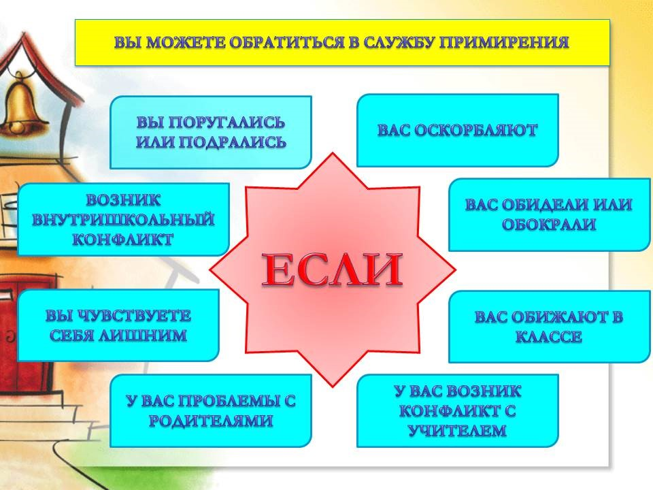

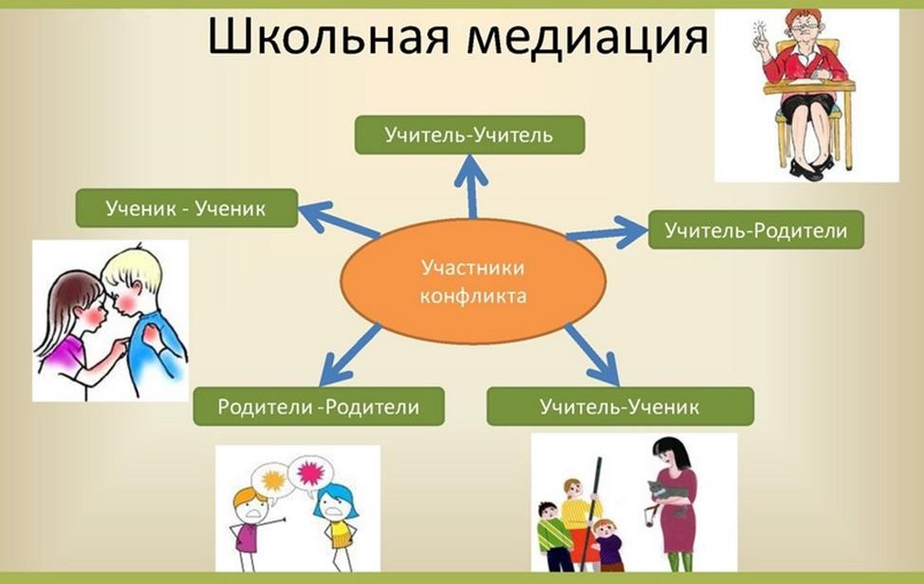

**Поступление информации в Службу примирения**

Информация о конфликте (споре) поступает в Службу от любого участника образовательных отношений любым доступным способом (личное обращение к любому участнику Службы, письменное заявление в свободной форме посредством подачи через специально установленный при входе в школу ящик «Школьной службы медиации», посредством подачи через ящик электронной почты Службы и другие способы).

***О медиации***

*«Мудрый человек всегда найдёт способ,  
чтобы не начать войну»*

*Исороку Ямамото*

Понятие «медиация» постепенно, но уверенно входит в нашу жизнь. Во всем мире медиация уже является одной из самых популярных форм урегулирования споров. Статистика развитых стран показывает, что 85% всех процедур медиации успешны. 5% — 10% участников процедуры приходят к полному или к частичному соглашению в течение короткого времени после процедуры медиации.

Конфликт, спор… Наверняка каждый из нас сталкивается с конфликтами в своей жизни и знает, как иногда сложно найти решение, которое могло бы стать «хорошим» для всех. Получить эффективный результат выхода из конфликта возможно с помощью медиации.

***Медиация*** – переговоры между конфликтующими сторонами с участием медиатора для поиска решения, удовлетворяющего обе стороны.

***Медиатор***– посредник, нейтральная и беспристрастная сторона.

Медиация имеет целый ряд плюсов. Самым главным плюсом является то, что разрешение спора достигается путем принятия сторонами решения на добровольной и равноправной основе так, чтобы все интересы сторон могли бы быть удовлетворены.

Медиация может быть применена при разрешении конфликтов в различных сферах: в семье, в трудовых и гражданских отношениях, в сфере образования.

Особое место занимает **школьная медиация**, которая активно развивается в школах Республики Беларусь, где в роли посредников выступают сами школьники. Учителя и психологи стараются в детские споры не вмешиваться и ориентируют юных медиаторов на самостоятельность. На помощь они приходят лишь в сложных ситуациях или когда конфликт возникает между взрослыми (учителями, родителями, администрацией).

Очень важно, чтобы в разрешении споров были задействованы сами дети и чтобы их учили медиации. В противном случае медиация конфликтующим школьникам попросту будет не интересна.

**Школьники-медиаторы**, прошедшие специальное обучение, помогают как одноклассникам, так и другим учащимся помириться, найти выход из любой конфликтной ситуации, сложившейся в школе.

Школьный медиатор в процессе приватного разговора с обеими сторонами, должен выявить настоящие мотивы конфликта и помочь выработать совместное решение, отражающее интересы всех. Медиатор подводит конфликтующие стороны к тому, чтобы они высказали свои эмоции и чувства. Как правило, проанализировав свои действия, высказанные обидные слова, ребята понимают, что были не правы. И медиатор предлагает высказать каждому свое видение решения этого конфликта. Затем из максимального количества вариантов примирения стороны выбирают те, которые для них наиболее приемлемы.

Безусловно, что обучение школьников медиации – важно и нужно. Обучаясь разрешать конфликты с помощью медиации, дети учатся уважать себя, ценить других, в них воспитывается ответственное отношение к своим поступкам. Медиация в школе поможет стать доброжелательней, слушать и слышать собеседника, обосновывать свою позицию, высказывать свое мнение и быть ответственными за принятые решения.

**Медиация** учит их умению занимать активную жизненную позицию. И всему этому самое время учиться в школе!!!

**Школьники и служба примирения**

***ЧЕМ СЛУЖБА ПРИМИРЕНИЯ МОЖЕТ ПОМОЧЬ ШКОЛЬНИКАМ***

* Научиться конструктивно общаться со сверстниками и взрослыми.
* Научиться убеждать других словами, а не силой.
* Участвовать в интересной «взрослой» и общественно-полезной (волонтерской) деятельности.
* Научиться самоорганизации, стать более ответственными и культурными.
* Научиться конструктивно выходить из конфликта, ссоры, обиды, чтобы конфликты не перерастали в правонарушения.
* Помогать другим мириться (своим друзьям, сверстникам и родителям).
* Начать осваивать новую профессию-медиатор, получать уникальные навыки и опыт миротворческой деятельности.
* Лучше понимать сверстников и взрослых.

   Школьникам, пострадавшим от правонарушений, почувствовать себя в безопасности и поверить, что справедливость восстановлена и нет враждебности и угрозы со стороны других ребят.

   У детей-обидчиков в ходе медиации появляется возможность понять другую сторону, помириться, проявить раскаяние, посильно возместить причиненный вред, принести извинения и услышать слова прощения, осознать причины своего поступка и понять, что нужно делать, чтобы в дальнейшем не причинять вред другим людям.

   Детям-правонарушителям восстановительная программа дает возможность не чувствовать себя «хулиганами» или людьми, которыми взрослые всегда недовольны, восстановить хорошие отношения с ребятами, родителями и педагогами.



***ЧТО ШКОЛЬНИКИ МОГУТ СДЕЛАТЬ ДЛЯ РАЗВИТИЯ СЛУЖБЫ ПРИМИРЕНИЯ***

* Осваивать переговорные техники и восстановительные программы.
* Помогать друзьям, сверстникам и родителям в примирении.
* Рекомендовать друзьям обращаться в службу примирения.

***Отношения в классе***

      Служба примирения стремится к конструктивным отношениям в классе, основанным на понимании и взаимной поддержке. При этом надо отметить, что концентрация власти в руках нескольких (даже «положительных») учеников увеличивает риск применения насилия к отличающимся от большинства. Поэтому мы говорим не о формировании «команды класса» во главе с сильным лидером, а скорее, о становлении мини-сообщества понимающих и поддерживающих других одноклассников, сообщества, в котором подростки видят проблемы друг друга и стараются, по возможности, помогать в их решении. То есть служба примирения поддерживает доверительные отношения в классе и не передает власть маленькой группе.

      Помимо работы с конфликтами сотрудники службы примирения могут проводить тренинги и обучающие занятия со школьниками по разрешению конфликтов и восстановительной коммуникации.

**Родители и служба примирения**

***ЧЕМ СЛУЖБА ПРИМИРЕНИЯ МОЖЕТ ПОМОЧЬ РОДИТЕЛЯМ***

* Родители могут обратиться в службу в случае конфликта со своими детьми, чтобы лучше понять их и уметь договориться с ними (в случае конфликта ребенка и взрослого при проведении медиации обязательно участие взрослого медиатора).
* Родители могут обратиться в службу в случае конфликта с учителем.
* Родители и родительский комитет могут обратиться в службу по поводу конфликтов с администрацией.
* Родители могут освоить навыки восстановительного способа разрешения конфликтов и использовать их в соответствующих ситуациях.

***ЧТО МОГУТ СДЕЛАТЬ РОДИТЕЛИ ДЛЯ ПОДДЕРЖКИ ВОССТАНОВИТЕЛЬНОЙ КУЛЬТУРЫ***

Родителям, в первую очередь, надо поддерживать своих детей в их стремлении научиться разрешать конфликты конструктивным способом; могут поддерживать положительные изменения в детях после медиации, в классе и школе в результате деятельности службы примирения.

**Педагоги и служба примирения**

***ЧЕМ СЛУЖБА ПРИМИРЕНИЯ***

***МОЖЕТ ПОМОЧЬ ПЕДАГОГАМ***

* Появляется возможность конструктивно управлять школьными конфликтами.
* Конфликты используются в    качестве воспитательной функции, которая при правильной организации может помочь развитию школьников.
* Происходит восстановление душевного равновесия в школе.
* Приобретаются новые знания и практические навыки в области примирения, выстраивания межличностных отношений в детской и детско-взрослой среде, происходит развитие методов и форм гражданского образования и воспитания, социализации школьников.
* Осваиваются новые педагогические инструменты для разрешения трудных ситуаций и конфликтов.
* Происходит освоение восстановительного подхода для поддержания порядка в детской среде.
* Укрепляется роль школьного самоуправления.

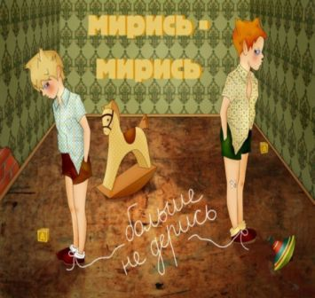

**ФУНКЦИИ СЛУЖБЫ ПРИМИРЕНИЯ**

**1.Восстановительная функция службы примирения**

Служба примирения способствует:

- восстановлению состояния пострадавшего, нормализации отношения к нему в классе, возмещению причиненного ему вреда и т.д.;

- восстановлению обидчика в сообществе, то есть прекращение его клеймения. При негативном отношении к правонарушению  служба примирения поддерживает действия обидчика, направленные на исправление причиненного вреда. Служба помогает налаживанию отношений с родителями, педагогами, ровесниками;

- восстановлению отношений между обидчиком и пострадавшим. Не обязательно между ними восстановятся дружеские отношения, но важно, чтобы поддерживались отношения без подозрительности, вражды, отчужденности, без припоминания конфликта;

- нормализации отношений в школьном сообществе (прекращение слухов, неприязни, недоверия, взаимных упреков и припоминаний прошлых обид).

1. **Образовательная функция службы**

Медиаторы (и взрослые, и школьники) на тренингах и в практических ситуациях учатся налаживать контакт, организовывать сложную коммуникацию по проблемным вопросам, понимать чувства и состояния людей, побуждать окружающих к ответственному поведению, снижать эмоциональный накал и т.д. Навыки переговорщика медиатор может использовать не только в службе примирения, но и в своей семье, в общении с друзьями, в личной жизни. Где бы медиаторам ни пришлось работать в будущем, им пригодятся навыки организации сложной коммуникации.

Компетенция, приобретенная подростками в школьных службах примирения, уникальна. Ни один тренинг по толерантности или навыкам общения не сможет сравниться с участием в разрешении конфликта сверстников, то есть в реальной, значимой для него и других ситуации, где обе стороны считают себя правыми, и надо помочь им самим найти выход.

Службу примирения можно рассматривать и как повышение квалификации педагогов через освоение ими способов конструктивной коммуникации, умение управлять конфликтами и использовать их в воспитательных целях, через организацию и поддержку детских сообществ.

**Воспитательная функция службы**

Служба примирения может стать важным звеном воспитательного процесса в школе.

В ходе индивидуальных встреч с медиатором, представляющих совместную встречу, стороны конфликта учатся строить коммуникацию и понимать себя и других. Многие подростки в следующих подобных ситуациях применяют полученные ими на медиации навыки, не давая конфликту разгореться.

В нашем обществе не принято спокойно говорить о чувствах, поэтому люди часто их не высказывают, а выражают в виде оскорблений, упреков, жестов вплоть до применения силы. Медиатор помогает сторонам конфликта достаточно спокойно осознать свои чувства, назвать их («стыд», «страх», «обида» и пр.), избавиться от их негативного влияния, понять и справиться с ними, причем не на тренинге, а в значимой для человека ситуации конфликта.

Подросток в ходе медиации учится принимать на себя ответственность. Нередко родители решают за него все сложные ситуации, в итоге он не может решить даже простые ситуации или совершает разрушительные действия, не думая о последствиях и ответственности. На медиации, если подросток нанес ущерб и родители его возместили, медиатор задает подростку вопросы о его ответственности и личном вкладе в исправление вреда. Медиатор спрашивает родителей, активно берущих ответственность на себя, действительно ли они хотят все время исправлять ошибки за своего ребенка, и что подросток будет делать, когда станет взрослым и родители не смогут выручать его из сложных ситуаций?

На медиации проводится анализ произошедшего с различных точек зрения и разных позиций. Медиатор подробно обсуждает с подростком случившееся: как событие разворачивалось во времени, к каким последствиям привело, как к этому отнеслись разные люди (родители, друзья, учителя), какие чувства испытывал он и остальные участники, что, на его взгляд, чувствует и хочет вторая сторона конфликта, какие он видит выходы из ситуации.

Медиатор затрагивает вопрос планирования подростком своего будущего, для чего специально обсуждает способы избегания повторения подобного. Медиатор помогает обеим сторонам конфликта лучше узнать друг друга (кто что любит, чем интересуется, что для кого представляется значимым и что беспокоит), увидеть друг в друге положительные стороны личности, человеческие черты.

Для ребенка – участника конфликта  происходит «обучение» новым, не известным ему прежде способам рассмотрения ситуации, разговорам, формам взаимодействия с другими людьми, содержанию обсуждаемых вопросов – и все это группируется вокруг того, что получает название «восстановительного способа разрешения конфликта». Если подобные способы работы с конфликтными ситуациями закрепляются в школьной среде, они постепенно осваиваются подростками и становятся одновременно  элементами, формирующими восстановительную культуру школы.

Медиация имеет воспитательный эффект для школьников-медиаторов, которые помогают участникам конфликта услышать и понять друг друга, увидеть ситуацию с разных сторон, в споре использовать не силу, а коммуникацию.

1. **Профилактическая функция службы**

Профилактику правонарушений часто связывают с лекциями о правильном поведении или с досуговой занятостью подростка, «чтобы без дела не шатался». Возможно, эти способы дают свой результат, но на наш взгляд, профилактика заключается в следующем.

Практически не бывает так, чтобы у ребенка в школе все было хорошо, и вдруг он совершил правонарушение. В большинстве случаев этому предшествовал долгий «шлейф» событий, на которые взрослые или «закрывали глаза», или, действительно, ничего о них не знали. Поэтому работа по налаживанию взаимопонимания и исправлению негативных последствий тех или иных поступков должна проводиться по ситуациям, которые взрослыми еще не переведены в ранг «серьезных». То, что взрослый может считать несущественным, для ребенка и подростка может оказаться очень важным. А скрытые от взрослых ситуации и конфликты замечают и помогают решить школьники-медиаторы.

Служба примирения, используя восстановительные программы, не дает конфликту перейти в острую фазу, разрастить и вовлечь в него новых участников.